**Отчет по результатам тестирования (Тест-репорт)**

**для торговой площадки Etsy**

**Сайт** [**https://www.etsy.com/**](https://www.etsy.com/)

**Ревизия 01.0**

**25/10/2022**

**Елена Хырлэу**

**История изменений**

| **Дата** | **Версия** | **Вид изменения** | **Автор** |
| --- | --- | --- | --- |
| 25/10/2022 | 01.0 | Создание | Елена Хырлэу |

## 

**Вступление**

Данный документ содержит информацию о тестировании сайта Etsy <https://www.etsy.com/>.Перед выполнением тестирования проект был разбит на модули. Для каждого модуля были разработаны тест кейсы с целью проверки функциональностей.

Дата составления документа 25.10.2022

**Краткое описание**

В ходе тестирования был применен метод 35 тест-кейсов, который проверяет работу сайта Etsy <https://www.etsy.com/>.

Суть тестирования заключается в проверке работы всех обязательных функций сайта и его корректное отображение во всех актуальных браузерах.

### 

**Сведения о ходе испытаний**

Тестирование проводились в браузерах: Mozilla Firefox версия 106.0 (20303); Google Chrome версия 106.0.5249.119 (Official Build) (64-bit); Opera Stable версия 91.0.4516.20 на операционных системах: Windows 10 и iOS 15.7.

Таблица 1. Тест-кейсы, пройденные в ходе тестирования сайта <https://www.etsy.com/>

| **№** | **Номер тест**  **кейса** | **Название проверки** | **Результат** | **Замечания и рекомендации** |
| --- | --- | --- | --- | --- |
| 1 | 1.1 | Создать аккаунт для незарегистрированного пользователя | Positive |  |
|
| 2 | 1.3 | Войти в аккаунт | Positive |  |
|
| 3 | 1.5 | Выйти из личного кабинета | Positive |  |
| 4 | 1.6 | Восстановить пароль | Positive |  |
| 5 | 1.7 | Найти товар с помощью строки поиска | Positive |  |
| 6 | 1.8 | Изменить регион, язык и валюту | Positive |  |
| 7 | 1.9 | Подписаться на рассылки Etsy при создании аккаунта на сайте | Positive |  |
| 8 | 2.1 | Просмотреть избранные товары | Positive |  |
| 9 | 2.2 | Найти товар в избранных | Positive |  |
| 10 | 2.3 | Отсортировать товары со скидкой в "Избранных" | Positive |  |
| **№** | **Номер тест**  **кейса** | **Название проверки** | **Результат** | **Замечания и рекомендации** |
| 11 | 2.4 | Зайти в настройки аккаунта | Positive |  |
| 12 | 3.1 | Открыть каталог товаров через меню товаров по категориям | Positive |  |
| 13 | 3.2 | Открыть категорию товаров "Винтаж" через меню товаров по категориям | Positive |  |
| 14 | 4.1 | Открыть каталог товаров через иконки товаров по категориям | Positive |  |
| 15 | 4.2 | Открыть каталог "Осенние находки" через иконки товаров по категориям | Positive |  |
| 16 | 5.1 | Просмотреть товары раздела "Коллекции для вдохновения" | Positive |  |
| 17 | 5.2 | Просмотреть товар | Positive |  |
| 18 | 5.3 | Найти товар с помощью фильтра | Positive |  |
| 19 | 5.4 | Найти товар с помощью сортировки | Positive |  |
| 20 | 5.5 | Добавить товар в избранные | Positive |  |
| 21 | 5.6 | Добавить товар в корзину | Positive |  |
| 22 | 6.1 | Просмотреть товары в корзине | Positive |  |
| 23 | 6.2 | Отложить товар, который находится в корзине | Positive |  |
| 24 | 6.3 | Удалить товар из корзины | Positive |  |
| 25 | 6.4 | Оформить заказ | Positive |  |
| 26 | 6.5 | Оплатить заказ | Positive |  |
| 27 | 7.1 | Обратиться в справочный центр Etsy | Positive |  |
| 28 | 8.1 | Подписаться на рассылки Etsy | Positive |  |
| 29 | 9.1 | Ознакомиться с информацией об источнике потребляемой энергии | Positive |  |
| 30 | 10.1 | Зайти в блог Etsy | Positive |  |
| 31 | 10.2 | Зайти на форумы сайта | Positive |  |
| 32 | 10.3 | Ознакомиться с политиками сайта | Positive |  |
| 33 | 10.4 | Перейти в соц. сети Etsy | Positive |  |
| 34 | 10.5 | Скачать приложение Etsy | Positive |  |
| 35 | 11.1 | Изменить регион, язык и валюту | Positive |  |

**Рисунок 1. Диаграмма результатов выполнения тест - кейсов.**

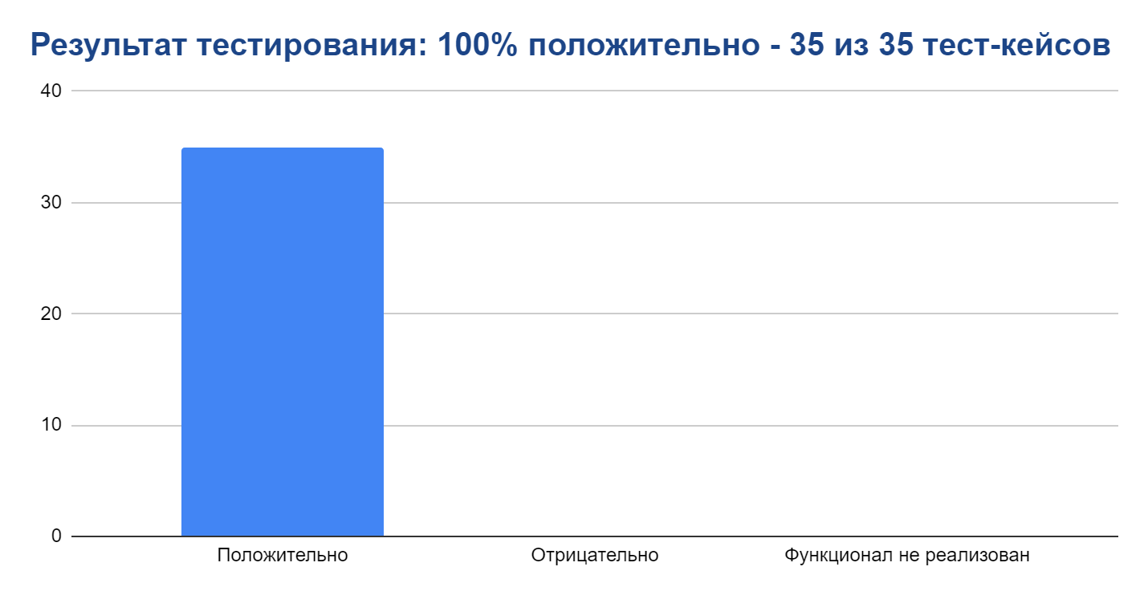

**Результаты тестирования**

1. [Test Plan](https://docs.google.com/document/d/11-8iD1H3TfWIfHXOIbE0BEr6q0qjEF22/edit?usp=sharing&ouid=116726603442703752367&rtpof=true&sd=true)
2. [Check List](https://docs.google.com/spreadsheets/d/18iSWKBPU-EIIA0MeFzbe-Znzs2Qv7ig-/edit?usp=sharing&ouid=116726603442703752367&rtpof=true&sd=true)
3. [Test-cases](https://docs.google.com/spreadsheets/d/10VDySPSiQpM8BpGETazHESqydYCIFUKDpcN0lAqqPw8/edit?usp=sharing)
4. [RTM](https://docs.google.com/spreadsheets/d/1TtbtOuIhA1qorolL7RhWDrwsvOMndDXZ/edit?usp=sharing&ouid=116726603442703752367&rtpof=true&sd=true)
5. Bug-report (дефектов не обнаружено)

# 

# **Выводы по результатам тестирования**

# После проведения тестирования сайта Etsy <https://www.etsy.com/> дефектов не обнаружено. Согласно разделу № 7 “*Критерии начала и окончания определенных стадий тестирования*” в документе “Тест-план” сайт готов к использованию.